Контрольная работа № 3
Дорогие ребята!
Мы снова предлагаем выполнить контрольные задания, охватывающие все основные разделы школьной программы по географии. Приступая к решению данных заданий, вам следует повторить теоретический материал, пользуясь учебниками и учебными пособиями для учащихся средних общеобразовательных школ. Внимательно прочитайте условия заданий, а также указания по их выполнению. Ответы оцениваются баллами (за каждый правильный ответ – 1 балл). Полученные баллы суммируются. Постарайтесь набрать максимально возможное количество баллов – 30! Желаем успеха!

Задание 1. Какие из следующих утверждений (к рисунку 1) являются верными?
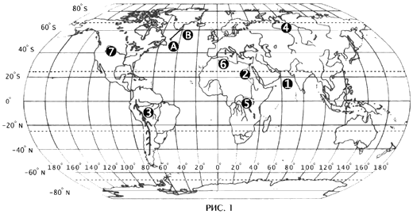
- Направление А-В на карте соответствует направлению на северо-восток.
- Цифрой 1 на карте обозначен Персидский залив.
- Цифрой 2 на карте обозначена река Нил.
- Точка А имеет координаты 50 с.ш.; 50 в.д.
- Цифрой 3 на карте обозначены горы Кордильеры.
- Цифрой 4 на карте обозначено Среднесибирское плоскогорье.
- Цифрой 5 на карте обозначено озеро Титикака.
- Цифрой 6 на карте обозначен вулкан Килиманджаро.
- Цифрой 7 на карте обозначены Великие равнины
- Точка В находится на северной оконечности Гренландии.
(10 баллов)
Задание 2. Дайте однозначные ответы на вопросы (к рисунку 2):
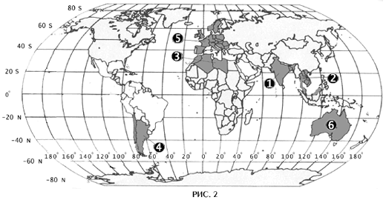Рисунок 2
- Какой регион из обозначенных на карте цифрами 1, 2, 4, 5 имеет самую низкую среднюю плотность населения?
- Ареал распространения какого языка показан цифрой 4 на карте?
- Для каких регионов, обозначенных на карте, характерен первый тип воспроизводства населения?
- Для какого из регионов, отмеченных на карте, характерно производство шерсти как одна из главных отраслей специализации?
- Какими цифрами на карте указаны нефтедобывающие страны?
- В каком регионе находится город – «столица мяса»?
- Какая религия распространена в регионе под цифрой 2?
- К какой языковой семье и группе относится население региона под цифрой 3?
- Население каких регионов на карте относится к одной расе?
- В каких регионах, из отмеченных на карте, нет монархий?
(10 баллов)

Задание 3. Какие из следующих утверждений являются верными?

- Численность населения России меньше численности населения Индии, но больше численности населения США.
- Солнце над экватором бывает строго в зените только два раза в год.
- Длина экватора Земли равна примерно 111000 км.
- Река Маккензи большую часть года покрыта льдом, так как она протекает по территории с очень холодной и продолжительной зимой.
- Бессточные озера обычно пресные.
- Ледники отсутствуют в горах, расположенных в тропических широтах.
- Подземные воды не содержат солей.
- Для равнинных рек характерны широкие долины и небольшой уклон.
- Тихоокеанское побережье Евразии в субтропическом поясе находится под влиянием западного переноса воздушных масс.
- Южную часть Аравийского полуострова занимает зона субтропических муссонных лесов.
(10 баллов)

Ответы необходимо прислать (по электронной или обычной почте)
до 31марта 2015 года!

Наши контакты:
246019 г. Гомель, ул. Советская, 104,
геолого-географический факультет,
кафедра географии,
школа юного географа

e-mail: godunina@yandex.by

Каждый участник должен заполнить анкету!

Ф.И.О. участника
Школа, класс
Адрес, телефон
Электронный адрес (при наличии)

Желаем удачи и ждем Ваших ответов!

